  - Activité Introduction
Donner le nom de chacun des solides suivants :
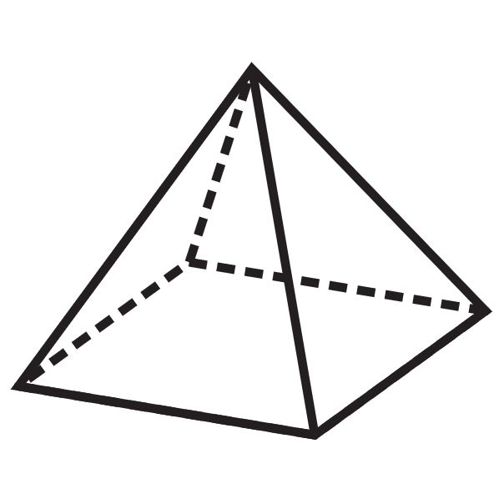 | 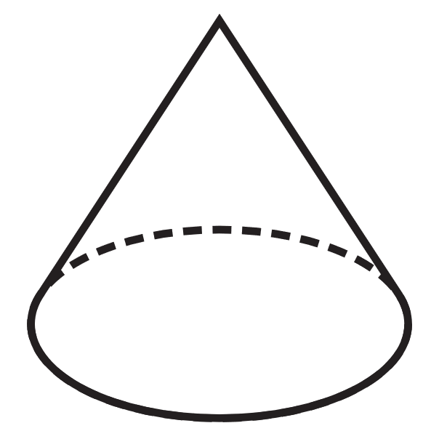 | 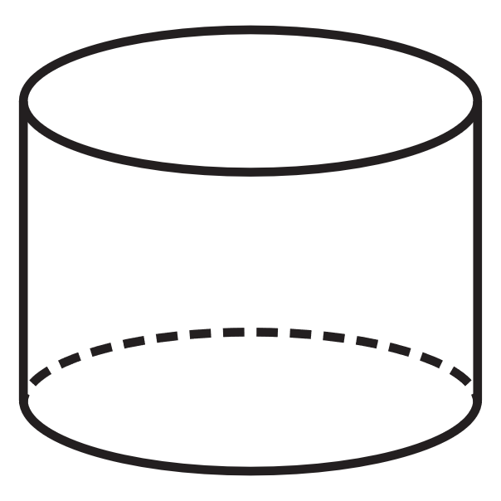 | 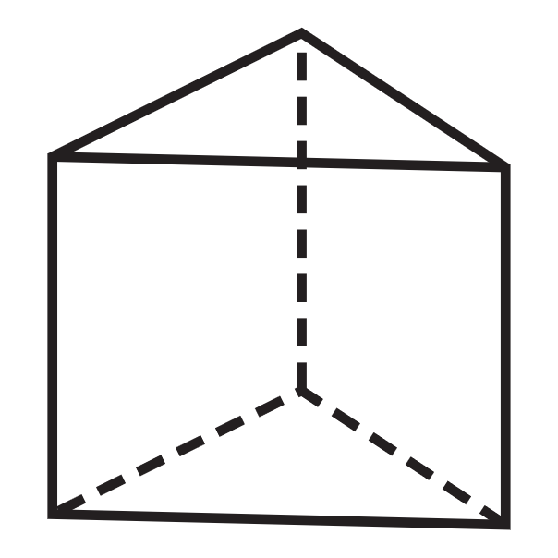 | 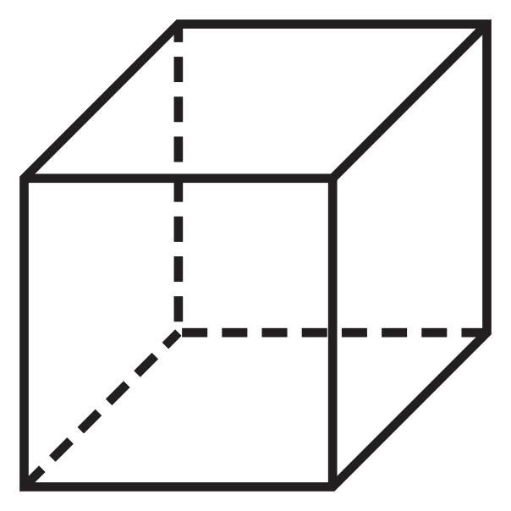
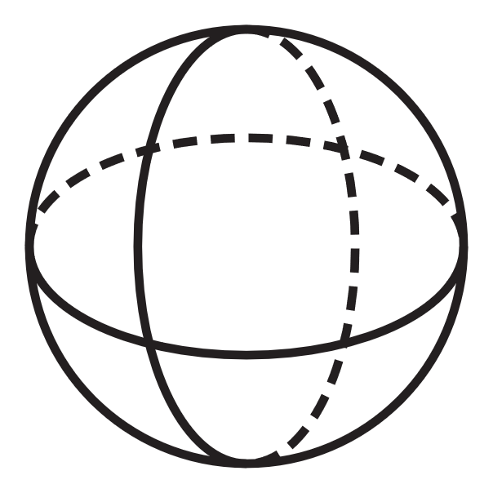 | 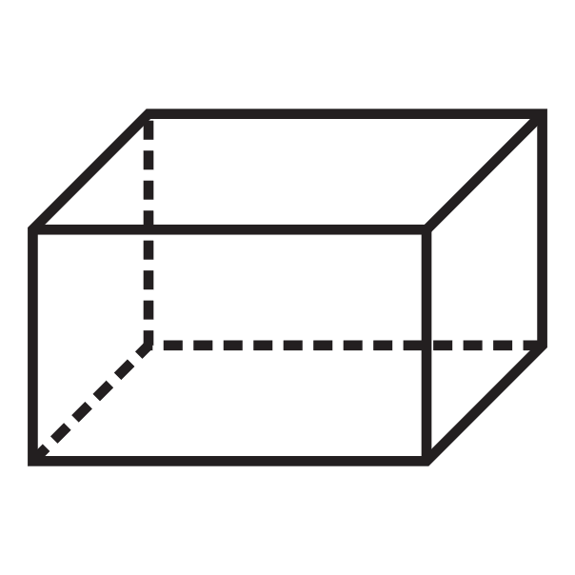

I – Représentation de solide dans l'espace :

Patrons :

Solides usuelles :

Pavés droits et cubes :

Perspective : | Patron : | Perspective : | Patron :
 | 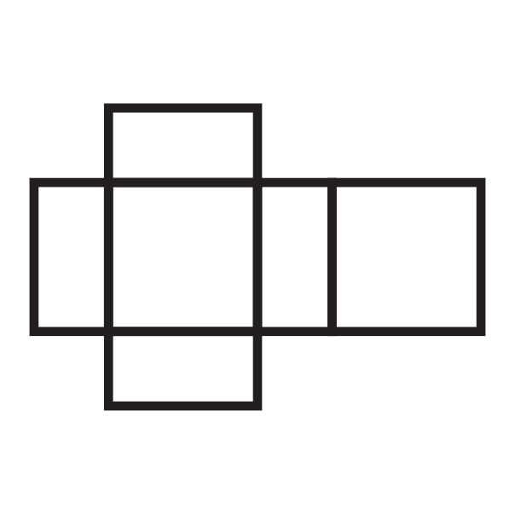 |  | 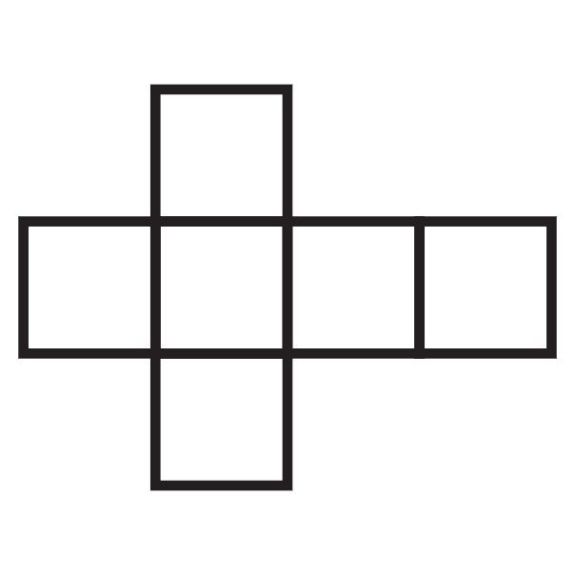

Cylindres :

Perspective : | Patron :
 | 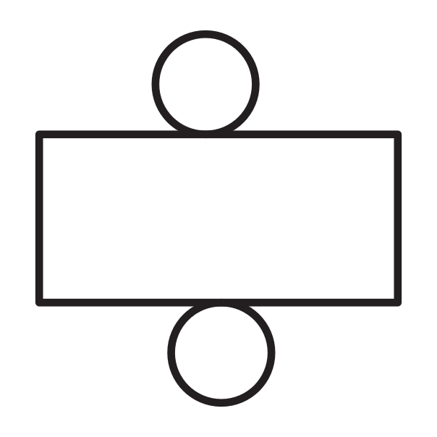 | 

Prismes :

Perspective : | Patron :
 | 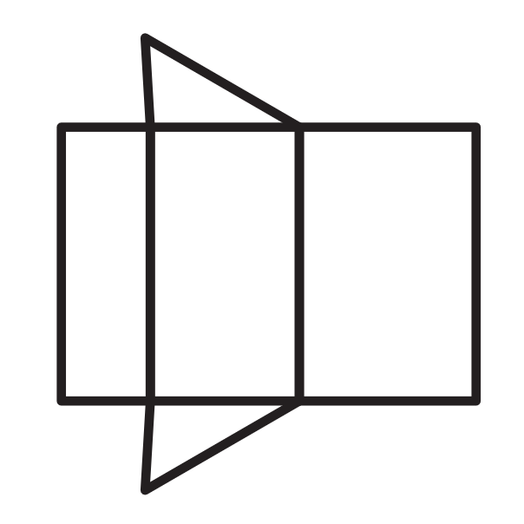

Pyramides :

Perspective : | Patron :
 | 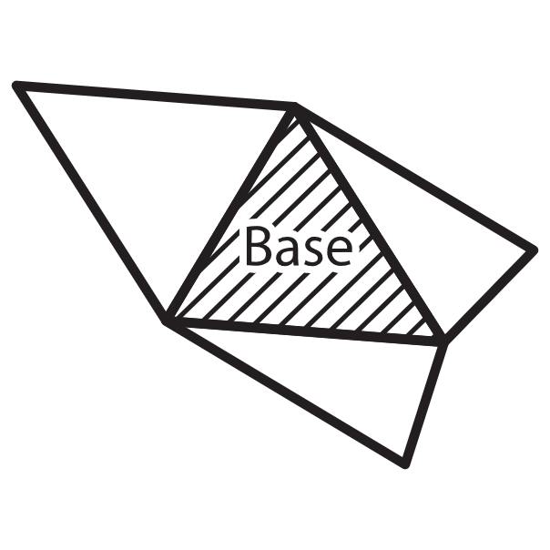 | 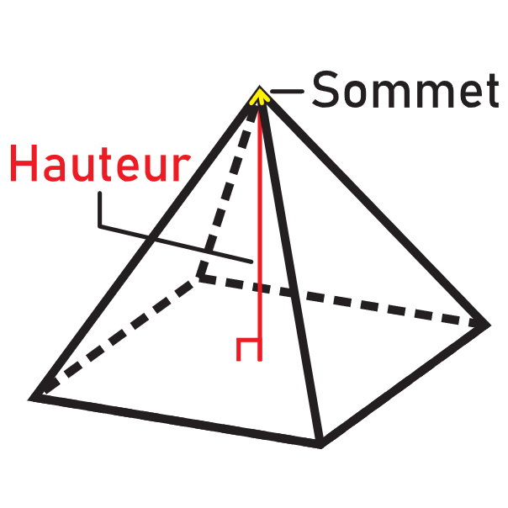

Remarques :
- La base hachurée dans le patron peut-être un polygone quelconque
- Un polygone qui a tous ses côtés de même longueur et tous ses angles de même mesure et dit régulier.

Cônes de révolution :

Perspective : | Patron :
 | 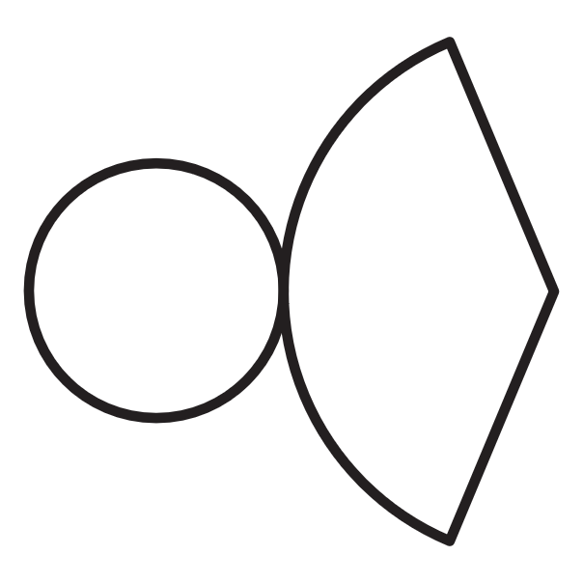 | 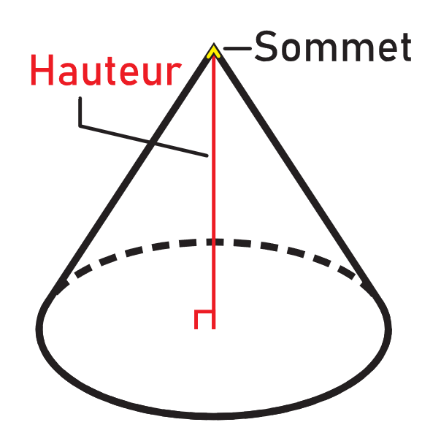 | 

II - Volume :

Pavé droit :
Formule : | Perspective : | Exemple :
 | 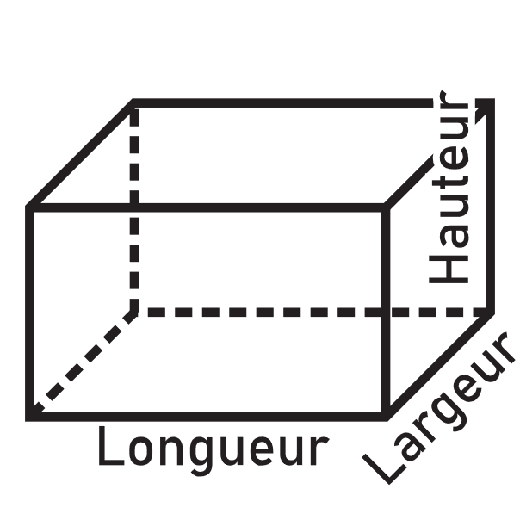 | Un pavé droit de dimension 5cm par 3cm par 7cm a pour volume :

Cube :
Formule : | Perspective : | Exemple :
 | 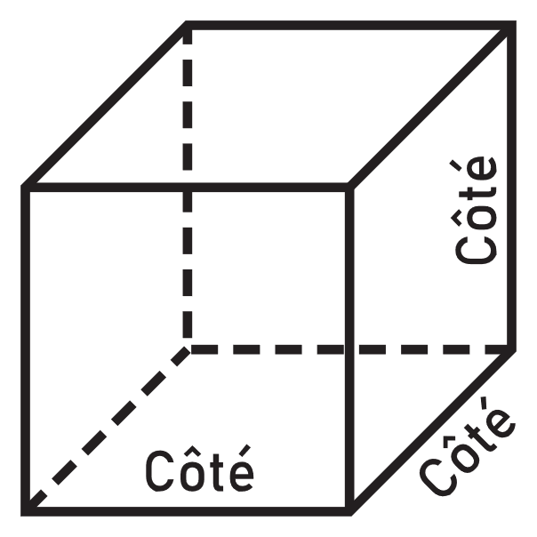 | Un cube de côté 4 cm a pour a pour volume :

Cylindre :
Formule : | Perspective : | Exemple :
 | 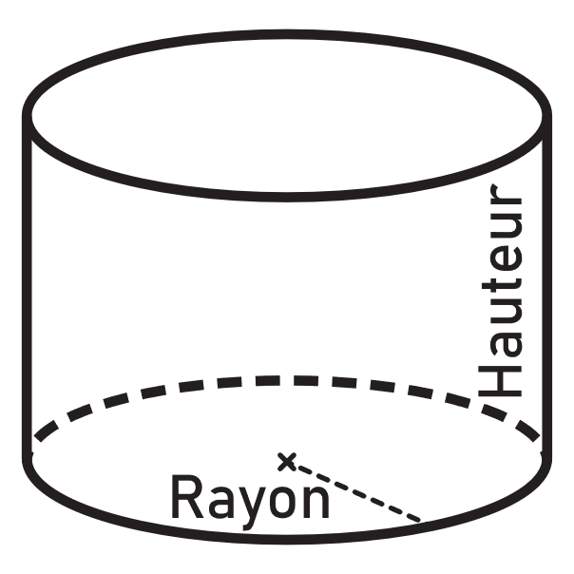 | Un cylindre de rayon 3cm et de hauteur 6cm a pour volume :

Prisme :
Formule : | Perspective : | Exemple :
 | 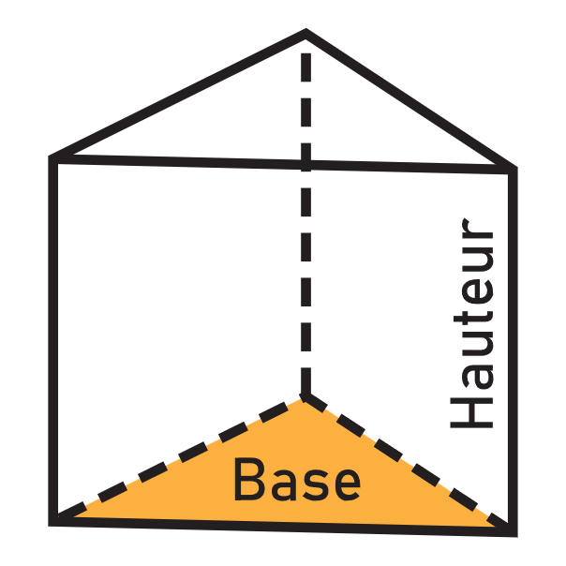 | Un prisme dont la base a une aire de 12cm² et de hauteur 6cm a pour volume :

Pyramide :
Formule : | Perspective : | Exemple :
 | 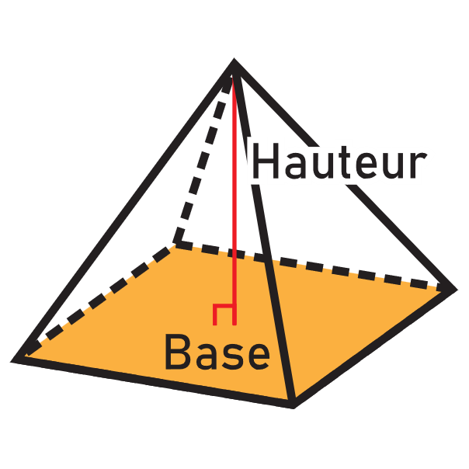 | Une pyramide de base carré de 5cm de côté et de hauteur 6cm a pour volume :

Cône :
Formule : | Perspective : | Exemple :
 | 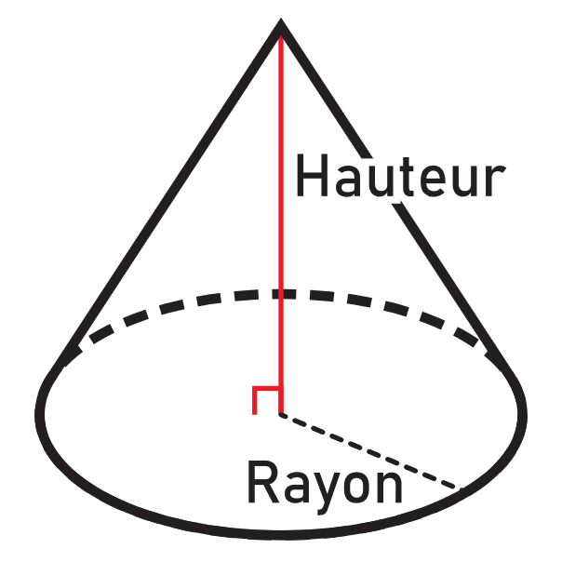 | Un cône de rayon 3cm de côté et de hauteur 2cm a pour volume :

